Ullevålsveien skole

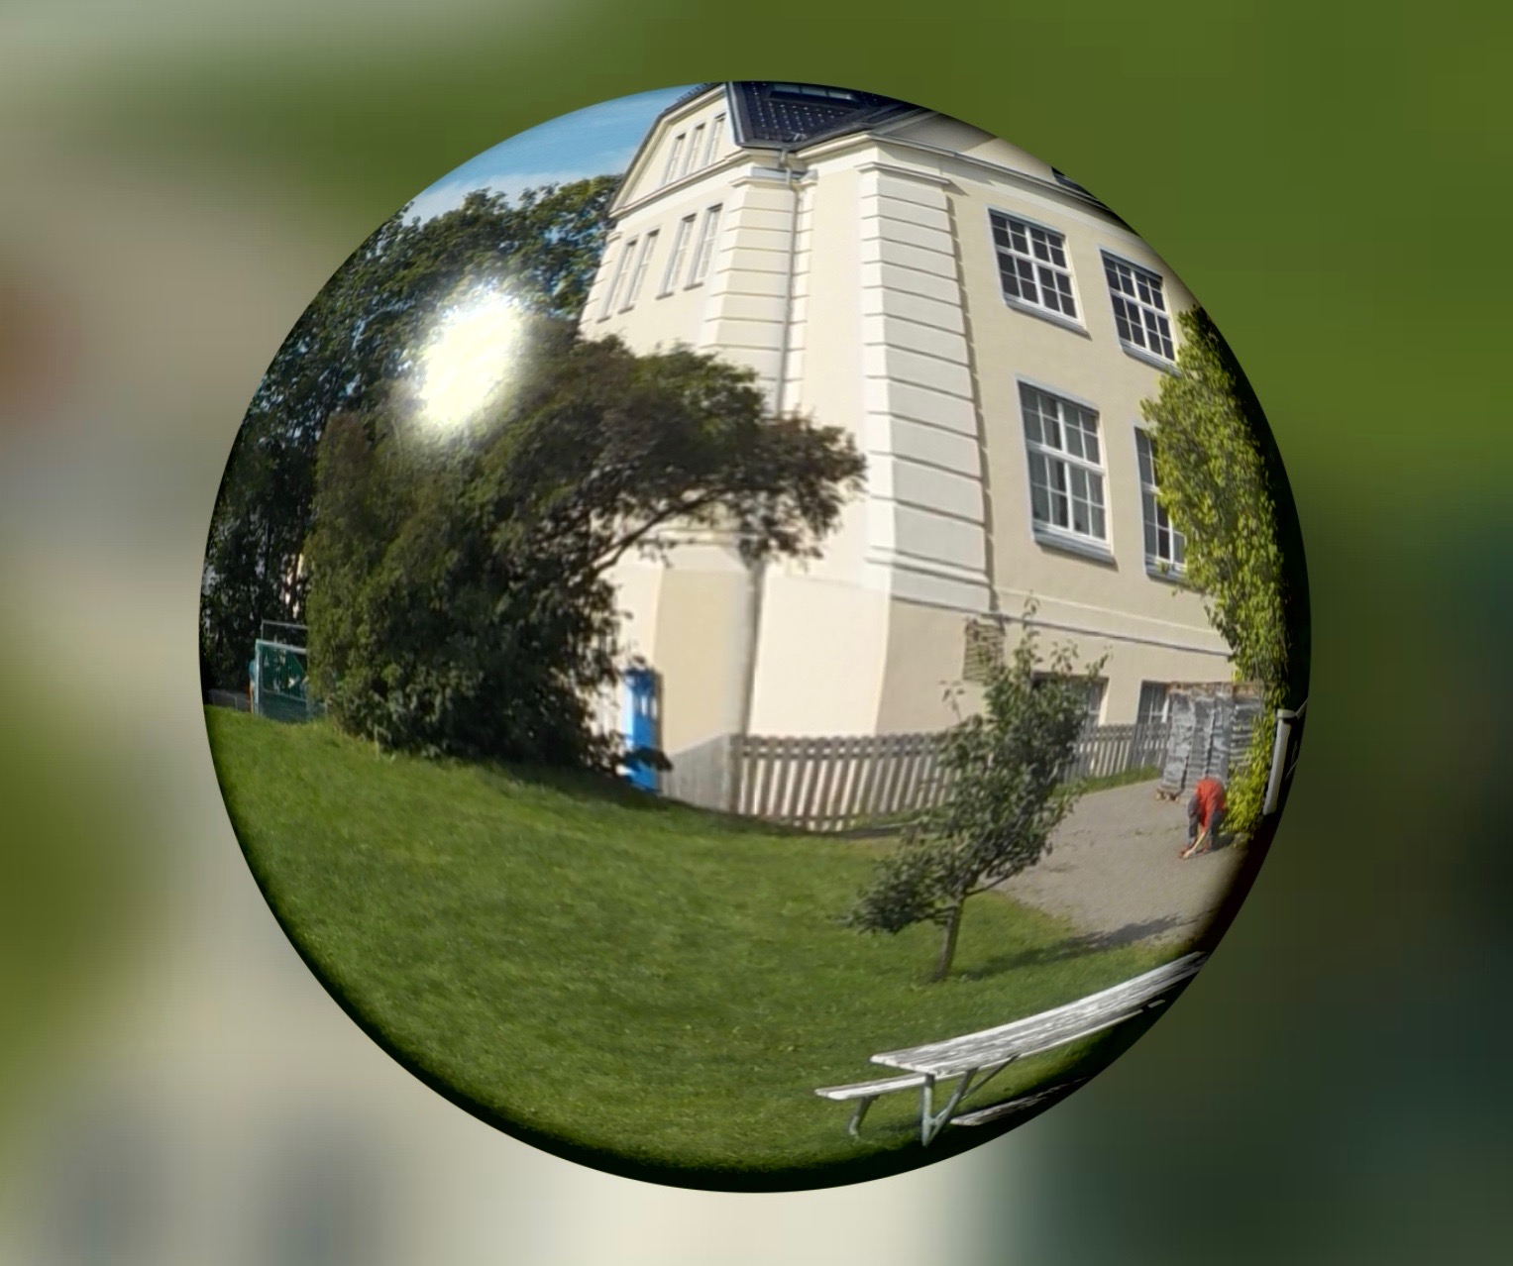

Grunnlagt i 1898

Skoleåret 2017/2018

Ullevålsveien skole ønsker velkommen til skoleåret 2017-2018

Dette året har skolen totalt 53 elever fordelt på 11 grupper, 3 grupper på barnetrinnet og 8 grupper på ungdomstrinnet.
Hver gruppe har en kontaktlærer og flere faglærere. Skolen har i tillegg 6 assistenter.
Dette skoleåret har skolen 20 nye elever fordelt på barne- og ungdomstrinnet.

Vi arbeider for et trygt og godt læringsmiljø for alle våre elever.
Elevene får utfordringer som gir mulighet for læring, utvikling og vekst faglig og sosialt.

I dette heftet finner dere informasjon om skolen og skoleåret 17/18.
Har dere spørsmål, så ta kontakt med kontaktlærer eller skolen.

Skolen har et tett samarbeid med foresatte, alle foreldre er medlemmer av foreldrerådet. Vi har et aktivt FAU (foreldrerådets arbeidsutvalg) som ivaretar foreldres interesser på en god måte. Skole og FAU inviterer til felles tema-kvelder.

Vi håper på et godt samarbeid med foresatte, sammen får vi til enda mer!

Med vennlig hilsen
Ullevålsveien skole

Tove Væting Rektor

Innhold
Kontaktinformasjon til Ullevålsveien skole 4
Administrasjon: 4
Lærere 5
Skolens assistenter 5
Skolens ringetider 6
Foreldremøte 6
Driftsstyret ved Ullevålsveien skole 2017/2018 6
Skoleruta 2017/2018 7
Felles ordensregler for osloskolene 8
Regler for orden 8
Regler for oppførsel 8
Oppførsel og opptreden som ikke aksepteres 8
Ordensregler for Ullevålsveien skole 8
Slik vil vi ha skolen vår 10
Øvrige ordensregler ved Ullevålsveien skole 11
Mobiltelefoner 11
Sosiale media 11
Elevskader og om medisinering i skoletiden 11
Gym- og svømmetimer 11
Klær og sko til undervisning ute 11
Matpakke er viktig! 11
PPT ved Ullevålsveien skole 12
Skolehelsetjenesten ved Ullevålsveien skole 13
Informasjon om Tannhelsetjenesten Oslo KF 14
Den daglige innsatsen hjemme som gir gode tenner på sikt: 14
Behov for øyeblikkelig hjelp 14
Om skoletransport 15

Kontaktinformasjon til Ullevålsveien skole

Skolens hjemmeside: www.ullevalsveien.osloskolen.no
E-postadresse: ullevalsveien@ude.oslo.kommune.no
Skolens sentralbord: 23 46 64 00

Administrasjon:

Rektor, Tove Væting:
Telefonnummer: 23 46 64 02
E-postadresse: tove.veting@ude.oslo.kommune.no

Assisterende rektor, Marianne Schulerud:2
Telefonnummer: 23 46 64 06
E-postadresse: marianne.schulerud@ude.oslo.kommune.no

Fungerende undervisningsinspektør, Marie Frøiland
Telefonnummer: 23466407
E-postadresse: marie.froiland@ude.oslo.kommune.no

Sosiallærer, Turid Marie Sagen
Telefonnummer: 23 46 64 05
E-postadresse: turid.sagen@ude.oslo.kommune.no

Rådgiver, Monica Abildgaard
Telefonnummer: 23 46 64 04
E-postadresse: monica.abildgaard@ude.oslo.kommune.no

Konsulent, Tatevik Sarkisian
Telefonnummer: 23 46 64 00
E-postadresse: tatevik.sarkisian@ude.oslo.kommune.no

Vaktmester, Morten Selnæs
Telefonnummer: 23 42 95 84
E-postadresse: morten2007@osloskolen.no

Lærere

Navn E-postadresse
Abildgaard, Monica monica.abildgaard@osloskolen.no
Andersdatter, Andrea Slatlem Vik andrea.andersdatter@osloskolen.no
Susanne Angell Olsen suola004@osloskolen.no
Bergh, Kari kari.bergh@osloskolen.no
Dyste, Ingrid ingrid.dyste@osloskolen.no
Engedal, Håvard havard.engedal@osloskolen.no
Holen, Kristin Grostøl kristin.holen@osloskolen.no
Hugem, Helene helene.hugem@osloskolen.no
Iwar, Ruth ruth.iwar@osloskolen.no
Kjus, Helene Scharning helene.kjus@osloskolen.no
Kristoffersen, Magnus L. magnus.kristoffersen@osloskolen.no
Midtgaard, Jorun jorun.midtgaard@osloskolen.no
Moseng, Ann Tove ann.moseng@osloskolen.no
Nergaard, Bente Ingunn bente.nergaard@osloskolen.no
Olsen, Merete merete.olsen@osloskolen.no
Sevendal, Hanne Ness hanne.sevendal@osloskolen.no
Stenseth, Bjørn Marcus bjorn.stenseth@osloskolen.no
Teie, Marianne marianne.teie@osloskolen.no
Valstad, Åse Solveig ase.valstad@osloskolen.no
Waagaard, Helge Harald helge.waagaard@osloskolen.no
Ånestad, Ann Margreth ann.anestad@osloskolen.no

Skolens assistenter

Boutafala, Assel
Hassan, Mona Mohammed
Holm, Wenche
Konnestad, Tina
Lund, Fanny Stang
Mahin, Mohammed

Skolens ringetider

Skolen starter kl. 08:45 alle dager.
Lite friminutt 1: kl.09:55 –10:05
Storefriminutt: kl.11.30 –12.00
Lite friminutt 2: kl.13:10 –13:20
Skoledagen slutter kl. 14:25.

Barnetrinnet slutter kl.13:30 tirsdager og fredager

Foreldremøte

Første foreldremøte på skolen avholdes tirsdag 26. september.
Nye foreldrerepresentanter til FAU velges på dette møtet.

Driftsstyret ved Ullevålsveien skole 2017/2018

Leder: Gry Brandsnes (Foresatt)
Styremedlem: Åse S Valstad (Lærer)
Styremedlem vara: Tatevik Sarkisian (Konsulent)
Styremedlemmer: Torgunn Thomassen (Ekstern)
Trond Gunnar Rasmussen (Ekstern)
Torild Fiskerstrand (Ekstern)
Peter Stray-Røding (vara) (Ekstern)
Sekretær: Tove Væting (Rektor)
Marie Frøiland (Inspektør)

Skoleruta 2017/2018

Skolestart: 21. august 2017
Høstferie: 02.-06. oktober 2017
Juleferie: 22. desember 2017 – 01. januar 2018
Vinterferie: 19. – 23. februar 2018
Påskeferie: 26. mars – 02. april 2018
Fridager: Arbeidernes dag 01. mai 2018
Kristi Himmelfartsdag 10. mai 2018
Fri (inneklemt dag) 11. mai 2018
Norges nasjonaldag 17. mai 2018
2. Pinsedag 21. mai 2018
Skoleslutt: Siste skoledag 21. juni 2018

Felles ordensregler for osloskolene

Regler for orden
Elevene skal:
Møte presis
Møte forberedt til opplæringen
Ha med nødvendig utstyr
Gjøre arbeid til rett tid og overholde frister
Holde orden

Regler for oppførsel
Elevene skal vise alminnelig god oppførsel, herunder:
Være tilstede under opplæringen.
Behandle medelever, ansatte og andre som elevene møter i skolehverdagen med respekt uansett kjønn, nasjonalitet, religion, livssyn, seksuell orientering m.m.
Bidra til et godt læringsmiljø.
Rette seg etter beskjeder fra skolens ansatte.
Følge skolens regler for melding av fravær.
Ta godt vare på skolens eiendeler.
Vise nettvett og følge skolens regler for bruk av mobiltelefoner, datautstyr og digitalt utstyr.
Følge skolens regler for bruk av hjelpemidler og spesialutstyr.

Oppførsel og opptreden som ikke aksepteres

Å mobbe.
Å utøve eller true med fysisk vold.
Å fuske eller forsøke å fuske.
Å ha med, bruke eller være påvirket av alkohol, narkotika eller andre rusmidler.
Å bruke tobakk/snus.
Å ha med og/eller benytte farlige gjenstander.
Å bruke plagg som helt eller delvis dekker ansiktet.
Reglementet gjelder for grunnskolen og de videregående skolene i Oslo kommune. For elever på grunnskolen så gjelder det også for skoleveien. I reglementet (se link) fastslås det hvilke sanksjonsmetoder skolen kan benytte om reglementet brytes.

Hele reglementet finner du på Utdanningsetatens hjemmeside: www.utdanningsetaten.oslo.kommune.no.

Ordensregler for Ullevålsveien skole

Alle på Ullevålsveien skole skal oppføre seg hyggelig mot hverandre.
Elever må følge regler og beskjeder også under aktiviteter som foregår utenfor skolens nærområde.
Bare ungdomsskoleelever med tillatelse fra sine foresatte har lov til å forlate skolens område i storefri.
Mobiltelefoner skal oppbevares av lærer eller på kontoret under skoledagen.
Alle må vise godt nettvett og følge lærers instruksjoner ved bruk av data og øvrig IKT.
Det er ikke tillatt å spise godteri på skolens område i skoletiden. Unntak er spesielle hyggearrangementer som lærer og elever har planlagt sammen.
Tohjulssykler kan bare brukes i det første friminuttet og i aktivitets- og kroppsøvingstimer. Husk hjelm! Sparkesykler og trehjulssykler kan benyttes i alle friminutt. Parkeres ved skjulet etter bruk.
Medbragt skateboard, rulleskøyter eller lignende kan benyttes i alle friminutt, så sant man har på seg nødvendig sikkerhetsutstyr. For elever som ikke har tilstrekkelig utstyr, finnes dette tilgjengelig i skjulet.
Låner du leker, sykler eller utstyr må du selv sette dette på plass.
Det er bare tillatt å kaste snøball mot blinkskive.

Disse ordensregler kommer i tillegg til felles ordensreglement for skolene i Oslo, se: http.//utdanningsetaten.oslo.kommune.no.

Slik vil vi ha skolen vår
Disse punktene er behandlet i elevrådet ved skolen, og henger i alle klasserom:
- En skole for alle
Både elever, lærere og assistenter vil ha en skole som de liker å være på.
Alle skal hjelpe dem som ikke har det bra, og oppføre seg slik at alle kan ha det hyggelig i friminuttene.
- En skolegård for alle
Når vi kommer til skolen, vil vi gjerne finne igjen tingene slik at vi kan bruke dem på nytt.
Vi skal ikke "kræsje" med syklene.
Vi rydder sykler, fotballer og annet utstyr inn slik at det ikke blir borte eller ødelagt.
Vi sparker fotball på fotballbanen.
- Dette er det ikke lov til å gjøre på skolen vår:
Slå
Sparke
Mobbe
Baksnakke
Si stygge ord

Øvrige ordensregler ved Ullevålsveien skole

Mobiltelefoner
Mobiler samles inn ved skoledagens start, og deles ut ved skoledagens slutt.
Dette er gjort for å hindre bruk i skoletiden.

Sosiale media
Ansatte ved skolen har ikke anledning til å være venn med elever og foresatte på sosiale media.

Elevskader og om medisinering i skoletiden
Elevene er forsikret gjennom Oslo Pensjonsforsikring (OPF).
Foreldrene tar kontakt med skolen når eleven trenger medisiner i skoletiden. Det inngås skriftlig avtale mellom foreldrene og skolen ved bruk av skjemaet
"Avtale og instruks om medisinering i skoler og aktivitetsskoler".

Kroppsøving og svømming.
Elevene skal ha med riktig klær, håndkle, såpe og deodorant.

Klær og sko til undervisning ute.
Våre elever har i perioder undervisning utendørs.
Ta med "klær etter vær" og egnet skotøy.

Matpakke er viktig!
Det er flott at elevene har med seg sunn matpakke hver dag.

PPT ved Ullevålsveien skole

Pedagogisk-Psykologisk tjeneste (PPT) er kommunens rådgivende og sakkyndige instans i forhold til spørsmål som omhandler barn og ungdom som opplever å ha en vanskelig opplærings – eller oppvekstsituasjon. PPT er sammensatt av pedagoger, psykologer, logopeder og synspedagoger.
Alle ansatte i PPT har taushetsplikt.
PPT arbeider for å tilrettelegge best mulig for det enkelte barn, og PP-rådgiver er ofte med på samarbeidsmøter med andre instanser. PP-rådgiver vil så langt det er mulig delta på ansvarsgruppemøter, dersom foreldrene ønsker det.
I løpet av 9./10. trinn vil alle elevene rutinemessig bli henvist til PPT for ny utredning i forbindelse med søknad til videregående skole. Elever kan også i hele skoleløpet henvises til PPT ved behov. En sakkyndig uttalelse varer i utgangspunktet i tre år.
Nye foreldre vil i løpet av det første året få en samtale med skolens PP-rådgiver i tverrfaglig møte. Temaet her kan være overgangen fra nærskole til spesialskole og foreldrerollen til barn med spesielle behov.
Alle foreldre er velkommen til å ta kontakt med PPT når de måtte ønske det.
Kontaktperson for Ullevålsveien skole er PP-rådgiver Jeanette Jensen tlf.: 23465400.
Adr.: Skedsmo gate 25, 0655 Oslo. Postadr.: Postboks 6431Etterstad, 0605 Oslo.

Skolehelsetjenesten ved Ullevålsveien skole

Formålet med skolehelsetjenesten er å fremme elevens psykiske og fysiske helse, forebygge sykdom og skade, samt bidra til gode miljømessige forhold. Alle barn og unge har krav på skolehelsetjeneste ved den skolen de går på.
Eleven følges opp etter et fast program anbefalt av Statens helsetilsyn, hvor vaksinering, helseundersøkelser, undervisning og veiledning, både individuelt og i grupper, inngår.
Alle elever får tilbud om vaksinasjon ut i fra nasjonale retningslinjer.
Skolehelsetjenesten har en sentral rolle i kommunens folkehelsearbeid. Skolehelsetjenesten består av helsesøster som er tilstede på fredager. Helsesøster er sykepleier med videreutdanning i helsefremmende og forebyggende arbeid.
Skolelege, fysioterapeut og ergoterapeut er tilknyttet tjenesten.
Skolehelsetjenesten er tilgjengelig for elever som strever med ulike helseproblemer, og oppfordrer foreldre/foresatte til å ta kontakt ved spørsmål og behov for veiledning eller oppfølging. Der det er aktuelt, henvises barn videre til andre samarbeidsinstanser. Skolehelsetjenesten samarbeider blant annet med foresatte, skolen, barne- og ungdomspsykiatrien (BUP), skoletannlegen, PP-tjenesten og barnevernet.
Fysioterapeut er til stede ved Ullevålsveien skole hver fredag, skoleåret 2017/2018. Fysioterapeut arbeider etter behov. Slik henviser du til fysioterapeut:
Fyll ut henvisningsskjema som du finner hos helsesøster eller sosiallærer.
Henviser Ullevålsveien skole eleven – må det foreligge samtykke fra foresatte.
Ferdig utfylt skjema leveres skolen.
Om eleven ikke bor i bydel St. Hanshaugen vil skolehelsetjenesten hjelpe til med å formidle henvisningen til den bydelen barnet tilhører, og samarbeide med den bydelen.
Behandling av sykdom eller skader henvises til fastlege eller legevakt.
Alle som jobber i skolehelsetjenesten har taushetsplikt (jf. Helsepersonelloven)

Helsesøster
Thea Cecilie Borge Tlf.: 90267698 E-postadr.: theacecilie.borge.oslo.kommune.no

Fysioterapeut
Elizabeth Mathisen Tlf.: 90411540 E.postadr.: elizabeth.mathisen@bsh.oslo.kommune.no

Informasjon om Tannhelsetjenesten Oslo KF

Tannhelsetjeneste Oslo KF gir barn og ungdom gratis tilbud om forebyggelse og behandling av tann- og munnsykdommer, og tannskader. Tannklinikkene ligger nå ofte utenfor skolene Dette har sammenheng med at de også har andre pasienter som får tilbud hos dem.
I dag er tannhelsen så bra, at det er vanligst med kontroll hvert annet år. Det blir lagt vekt på individuelt opplegg, tilpasset den enkelte elevs behov.
Timekortene sendes per post. Foresatte oppfordres til å påse at barnet møter til den oppsatte timen. Dersom timen ikke passer, ber Tannhelsetjenesten Oslo KF om at denne endres i så god tid i forkant som mulig. Dersom man ikke møter til avtalt time, er det den enkeltes ansvar å bestille ny time.
Forebygging er veldig viktig

Den daglige innsatsen hjemme gir gode tenner på sikt:

Bruk fluor! Puss med fluortannkrem to ganger per dag. Noen kan ha behov for fluorskyllemiddel eller fluortabletter i tillegg.
Drikk vann som tørstedrikk!
Spising og drikking mellom måltider (utenom vann) kan gi store skader på tennene.

Behov for øyeblikkelig hjelp

Hvis barn er utsatt for tannskade, bør de oppsøke tannklinikk. Er en blivende tann slått ut - sett den på plass – og oppsøk så tannlege. Dersom det ikke er mulig å få den på, få barnet til å oppbevare den under tungen, eller oppbevar den i melk på vei til tannlegen.
Klinikkene til Tannhelsetjenesten har åpningstider kl. 08:00-15:30. Noen steder er det åpent enkelte ettermiddager.
Tannlegevakta gir akuttbehandling for alle. Behandlingen der er gratis for barn og ungdom. Opplysninger om Tannlegevaktens åpningstider får en ved å ringe 22 67 30 00. Adressen er Tannklinikken sentrum, Schweigaards gate 6 (Galleriet), 2. etasje.
En kan reservere seg mot deler av eller all behandling i Tannhelsetjenesten Oslo KF. En har imidlertid ikke krav på å få dekket utgifter til forebyggelse, undersøkelse eller behandling utført at tannhelsepersonell utenfor Tannhelsetjenesten.
Dersom dere lurer på noe, kan dere ta kontakt med den tannhelsetjenesten dere tilhører. Mer informasjon finner dere på http://www.tannhelsetjenesten.oslo.kommune.no/.

Om skoletransport

Skoletransport er en del av skolehverdagen her på Ullevålsveien skole. Alle elever her har rett på transport til og fra skolen, enten med taxi eller med offentlig transport. De elevene som etter samtale med lærere og foresatte ønsker å reise med offentlig transport, oppfordres til dette.
Siden transport er en del av elevene ved Ullevålsveien skole sin skolehverdag er det viktig at vi har så tydelig og god kommunikasjon rundt denne ordningen som mulig. Dette er viktig for å ivareta barnas helhetlige skoledag og for å opprettholde forutsigbarhet og trygghet.
Det er skolen som har ansvar for å ivareta ditt barn, også på skoleveien, og derfor må vi ha beskjed om alle endringer. Dette gjelder også de dagene elevene blir hentet av avlaster eller støttekontakt.
Ved endringer ber vi dere sende en e-post til ullevalsveien@ude.oslo.kommune.no. Har dere ikke anledning til å sende e-post kan dere ringe skolen og gi muntlig beskjed.

